**第３期　都島区地域福祉ビジョン（案）（2025（令和7）～2027（令和9）年度）　概要版**

**１　地域福祉ビジョンの考え方**

○地域福祉ビジョン改訂の背景

・地域に関わるすべての人の力をあわせて、共に生き、支え合いながら、みんなが地域を作り上げていく「地域福祉」を推進する必要があります。

・少子高齢化、核家族化の進行により、地域でのつながりが希薄になり、福祉課題がより一層複雑化、多様化、深刻化しています。

・国においては、制度・分野ごとの「縦割り」や「支え手」「受け手」の関係を超えて、地域住民や地域の多様な主体が参画し、人と人、人と資源がつながることで、住民一人ひとりの暮らしと生きがい、地域を共に創っていく「地域共生社会」の実現が重要であり、そのような地域づくりを育むしくみへと転換する必要があるとされています。

・新型コロナウイルス感染症の拡大により、生活様式は大きく変わり、孤独・孤立の問題がより深刻な社会問題となりました。一方で、人と人とが気にかけあう関係性や社会とのつながりが再認識されました。

・新たな課題を反映し、また、これまでの考え方を引き継ぎ、地域福祉の推進に努めます。

○基本理念　「だれもが自分らしく安心して暮らし続けられる地域づくり」

　（第３期大阪市地域福祉基本計画の基本理念を継承しています。）

○推進期間　　2025（令和7）～2027（令和9）年度の3年間

**２　地域福祉の推進にあたっての基本的な考え方と基本目標**

○基本的な考え方

・人権尊重

　　すべての人はかけがえのない存在ですが、現実には、さまざまな人権課題について解決しなければならない状況にあります。一人ひとりの人権が尊重され、すべての人が共に生き、共に暮らすことができる地域をめざします。

・住民主体の地域づくり

　　地域福祉を推進していくためには、一人ひとりが地域住民として、自分たちが住んでいる地域をもっと良くしていきたいという姿勢を持つとともに、地域のさまざまな問題を住民同士で共有し、解決に向け取り組むことが大切です。住民が、主体的に地域づくりに関わることができる地域をめざします。

・ソーシャル・インクルージョン（社会的包摂）

　　地域では、社会的援護が必要であるにもかかわらず、排除され、必要なサービスに届きにくい人がいることから、地域の一員として生活ができるよう、積極的な支援が必要です。社会的援護を必要としている人々を排除することなく、課題や問題を解決に向かって共に支え合うことができる地域をめざします。

・福祉コミュニティの形成

　　少子高齢化の進展により、地域コミュニティを取り巻く社会環境が変化し、個人の生活様式や価値観が多様化する中で、住民が主体的に相互に助け合うという地域の力が弱まってきています。住民の主体的な活動や行動を支えるさまざまなしくみと、地域生活を支援するサービスなどがうまく連携していく福祉コミュニティを形成していくことをめざします。

・多様な主体の協働（マルチパートナーシップ）

地域福祉を具体化するためには、住民をはじめ地域で活動する様々な主体と行政が、協働し合う社会を創造していき、さまざまな活動主体と行政が連携を深め、それぞれの強みを発揮することで、課題解決に向けた協働の取組を広げることが重要です。

○基本目標

基本目標１　気にかける・つながる・支え合う地域づくり

　　人と人とのつながりにおいて、お互いが配慮し存在を認め合い、支え合うことで、地域で孤立せずその人らしい生活を行えるような地域づくりを進めます。

基本目標２　だれでも・いつでも・なんでも言える相談支援体制づくり

　　支援を必要とするすべての人に、必要な支援が行き届く地域社会の実現に向けて、生活の場である地域を基盤として相談支援体制づくりを進めます。

**３　都島区の地域福祉を取り巻く現状**

○人口の推移

・都島区の人口

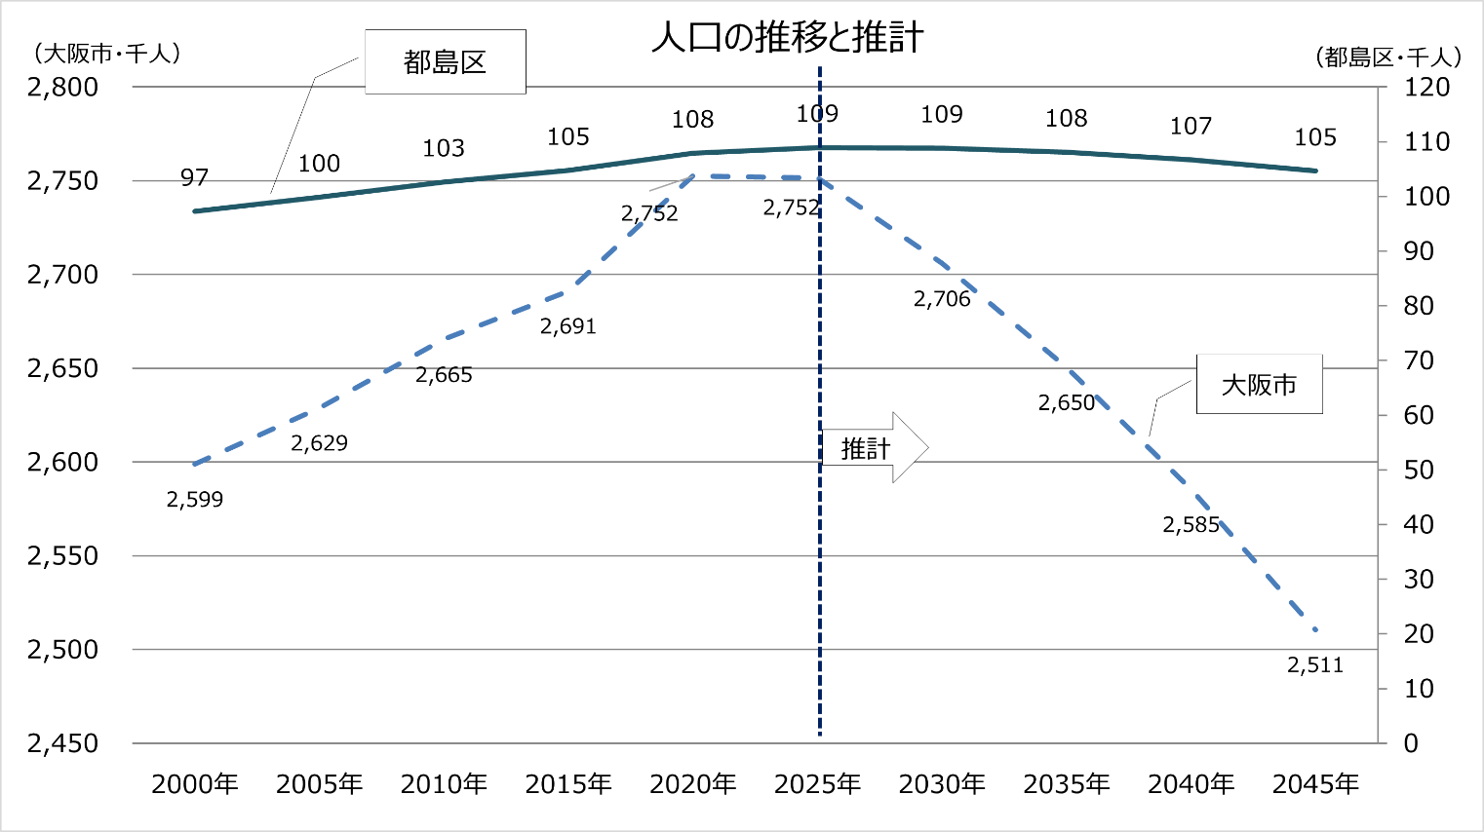

出典：国勢調査、推計値は国立社会保障・人口問題研究所

都島区の人口2010（平成22）年には10万人を超え、その後の緩やかに増加しており、2025（令和7）年にピークを迎えた後、ほぼ横ばいで推移する見通しです。

・高齢者人口と年少人口

　出典：国勢調査、推計値は国立社会保障・人口問題研究所

　都島区の高齢者人口は増加の一途をたどっており、2020（令和2）年には約2万7,000人だったものが2045（令和27）年には3万3,000人になると予測されています。

　年少人口は漸減傾向にあり、2020（令和2）年には約1万2,000人だったものが、2045（令和27）年には1万人近くになると予測されています。

　・高齢化率と年少人口割合

（%）

（%）

出典：国勢調査、推計値は国立社会保障・人口問題研究所

高齢化率は2020（令和2）年の24.6%から2045（令和27）年の31.5%まで上昇、年少人口割合は11.0%から9.6%からに低下し、「少子高齢化」がさらに進むと見込まれます。

**４　課題解決に向けた取組の方向性**

＜基本目標１　気にかける・つながる・支え合う地域づくり＞

|  |  |
| --- | --- |
| 取組項目 | 取組の方向性 |
| （１）地域での支え合い、助け合いの意識づくり | ・世代や属性に関わらない地域でのつながりづくりや支え合い、助け合いの意識づくり |
| （２）地域福祉活動への参加の促進と住民が主体的に地域課題を把握、解決できる体制づくり | ・地域での福祉活動に興味を持ち、参加するきっかけづくり  ・地域課題やニーズを住民で共有し、解決策を話し合う場づくり  ・支え合い活動を推進し、みんなで支え、助け合う地域づくり  ・地域のみでの解決が困難な課題等は、専門職や行政につなげるしくみづくり |
| （３）福祉専門職による地域福祉活動への支援と協働 | ・住民主体の地域福祉活動を、さまざまなニーズに対応できるよう、専門職や関係機関が連携しながら支援し、新たな地域資源を開発 |
| （４）地域における見守り活動の充実 | ・地域における見守りや助け合い活動を支援  ・より効果的な方法を検討することにより、見守りのネットワークを拡大 |
| （５）地域福祉への多様な主体の参画と協働の推進 | ・区内の多様な主体とのネットワークを強化し、マッチングやコーディネート等の事業の活用を促進するなどによりマルチパートナーシップを推進 |
| （６）災害時等における要援護者への支援 | ・自主防災組織による避難行動要支援者の個別避難計画の作成等、避難活動等が適切かつ円滑に実施されるよう推進  ・地域住民による重層的な見守り体制や防災体制の構築を支援し、災害に強い福祉のまちづくりを推進  ・新たな感染症の拡大など、活動が制限される非常事態にあっても人と人とのつながりや地域福祉の取組が途切れないよう支援 |

＜基本目標２　だれでも・いつでも・なんでも言える相談支援体制づくり＞

|  |  |
| --- | --- |
| 取組項目 | 取組の方向性 |
| （１）相談支援体制の充実 | ・相談者の属性・世代・相談内容に関わらず、受け止めることができる相談支援体制を構築  ・「総合的な相談支援体制の充実」を活用し、相談支援機関が連携して支援する取組を推進 |
| （２）権利擁護体制の強化 | ①虐待防止取組の促進  ・虐待についての知識・理解の普及啓発  ・虐待の専門的対応に向けた取組を推進  ②権利擁護支援・自己決定支援と成年後見制度の利用促進  ・個人としての尊厳が重んじられ、その尊厳にふさわしい生活が保障される取組を推進  ・判断能力が不十分な人の意思決定を支援し、本人が選択できる機会を確保 |